Efektywność energetyczna budynku, czyli jak budować zgodnie z nowymi normami?

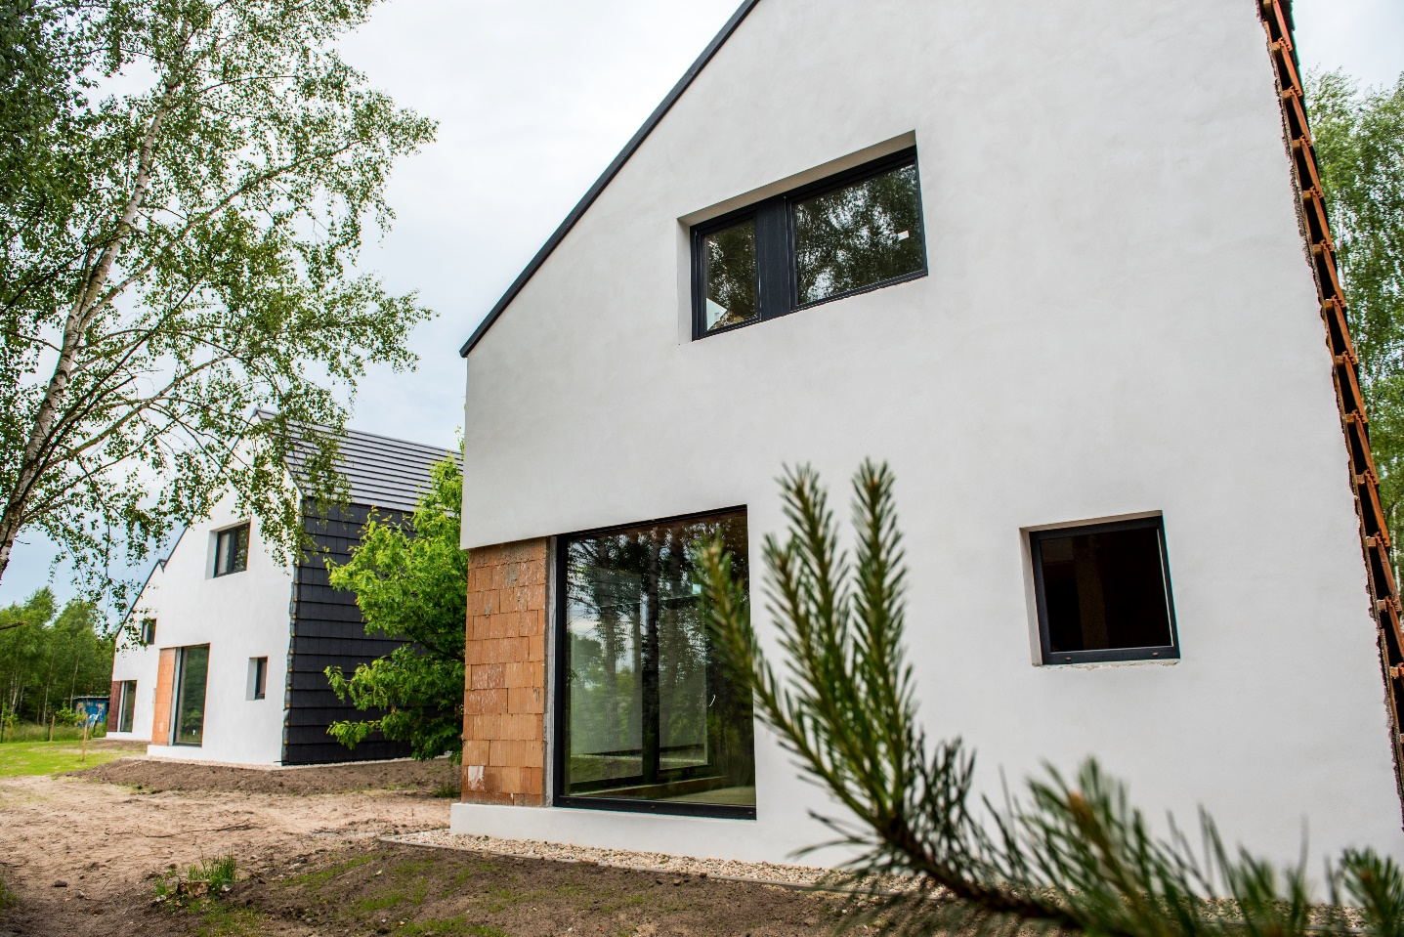
Budownictwo XXI w. stawia przed inwestorami wiele wyzwań. Decydując się na budowę wymarzonego domu, poza projektem, wyborem materiałów czy finansowaniem inwestycji, musimy mieć także na względzie rygorystyczne normy i wymagania budowlane. Od stycznia 2021 r. obowiązywać będą nowe zaostrzone przepisy dotyczące maksymalnego rocznego zapotrzebowania na energię oraz normy parametrów cieplnych budynku, w tym również ścian. Co każdy inwestor powinien wiedzieć o tych przepisach i jak może przygotować się na budowę domu spełniającego nowe wymogi?

Wyzwania współczesnego świata dotykają każdego sektora rynku, w tym także budowlanego. Świadomi inwestorzy muszą bowiem podjąć wiele decyzji – nie tylko tych związanych z projektem architektonicznym czy warstwą wizualną domu, ale też dotyczących spełnienia wymogów prawa budowlanego. Proekologiczne podejście w Unii Europejskiej do budowy domów dąży do ograniczenia zużycia energii i emisji dwutlenku węgla do środowiska, czego wyrazem są zaostrzające się normy wchodzące w życie od początku 2021 roku. Tymczasem za wysoką efektywnością energetyczną budynku stoi przede wszystkim przemyślana konstrukcja i wyposażenie całego domu oraz jakość wybieranych materiałów, w tym tych do ścian zewnętrznych, i poprawność wykonania. Dlatego tak istotne jest myślenie o domu jako o całości – na jego parametry cieplne ma wpływ szereg czynników takich jak technologia budowy, stosowane materiały, urządzenia grzewcze czy system wentylacyjny. To podejście w praktyce odzwierciedla koncepcja domu e4 firmy Wienerberger, która zakłada budowę nowoczesnego ceramicznego domu niskoemisyjnego, który już teraz spełnia nowe wymagania. Koncepcja ta, poza aspektami użytkowymi, takimi jak energia, ekonomia, ekologia, uwzględnia też emocje i zdrowie mieszkańców, jednocześnie prezentując kompleksowe podejście do domu jako złożonego organizmu i procesu, który nie kończy się wraz z wprowadzeniem się do nowego budynku. Komfort zamieszkania będzie nam bowiem towarzyszył, bądź nie, przez wiele kolejnych lat.
Jakie współczynniki mają wpływ na efektywność energetyczną domu?
Nowe wymagania są kolejnym krokiem w procesie przekształcania polskich domów w obiekty energooszczędne i koncentrują się przede wszystkim na takich aspektach, jak roczne zapotrzebowanie domu na energię pierwotną (E_{p}) oraz w przypadku ścian - współczynnik przewodzenia ciepła (U). To dwa najważniejsze parametry wpływające na cały proces projektowania i konstruowania domów, na które należy zwrócić szczególną uwagę na początkowym etapie prac nad inwestycją. Co oba współczynniki oznaczają w praktyce?
Współczynnik przenikania ciepła U określa jak wiele ciepła ucieka z budynku na zewnątrz – im niższa jego wartość, tym mniejsze starty ciepła. Dlatego, aby ograniczyć zużycie energii przez budynki, dopuszczalna wartość tego współczynnika dla ścian zewnętrznych zostanie obniżona z obecnego poziomu 0,23 W/(m²K) do 0,20 W/(m²K). Zmiany będą dotyczyć również maksymalnego rocznego zapotrzebowania budynku na nieodnawialną energię pierwotną, która jest wykorzystywana między innymi do ogrzewania, wentylacji i chłodzenia (obecne standardy E_{p} = 95 kWh/m²·rok, od 2021 roku E_{p} = 70 kWh/m²·rok). Jest to już kolejny etap zaostrzania przepisów w ciągu ostatnich kilku lat, dlatego decydując się na budowę domu i wybierając materiały warto mieć na uwadze nadchodzące zmiany.
Termoizolacyjność i paroprzepuszczalność ścian zewnętrznych
Jednym z kluczowych elementów konstrukcyjnych wpływających na trwałość i parametry cieplne budynku, obok dachu czy systemu wentylacji, są ściany czyli szkielet naszego domu. Dlatego niezmiernie istotne jest, aby wybrać do ich budowy sprawdzone produkty spełniające wszystkie obowiązujące normy oraz wymagania techniczne, co pozwoli cieszyć się zdrowym domem przez długie lata, i uniknąć w przyszłości kosztownych remontów i wysokich rachunków.
Ściana zewnętrzna obok ochrony cieplnej domu ma jeszcze kilka innych funkcji. Pełni rolę konstrukcyjną, a zatem musi być wytrzymała i trwała, odporna na wpływ czynników atmosferycznych i mechanicznych. Stanowi barierę akustyczną dając nam intymność a będąc stałym i niezmiennym elementem domu wpływa za nasze zdrowie i komfort zamieszkania. Czyste, wolne od alergenów powietrze wewnątrz, jego odpowiednia wilgotność a optymalna temperatura i latem i zimą to z pewnością czynniki wpływające na komfort codziennego przebywania w domu. Ściany zewnętrzne mają kluczowe znaczenie dla tego komfortu dzięki swobodnej migracji pary wodnej powstającej podczas użytkowania czy pochodzącej jeszcze z etapu budowy. Taki niezakłócony proces zwany w fizyce dyfuzją jest możliwy tylko wówczas, gdy wszystkie warstwy ściany są paroprzepuszczalne. Nieprzepuszczalna warstwa ocieplenia zakłóca taki proces, powodując nierzadko niekorzystne zjawiska w ścianie mogące prowadzić do zawilgoceń a finalnie zagrzybień.
Dlatego wybierając materiał na ściany zewnętrzne poza współczynnikiem U warto przeanalizować kilka innych czynników takich jak właśnie paroprzepuszczalność, wilgotność samego materiału, jego naturalny skład i właściwości prozdrowotne zastosowanego rozwiązania. Optymalnym wyborem jest współczesna ceramika poryzowana, która poza wyjątkową trwałością wyróżnia się doskonałymi właściwościami termoizolacyjnymi. Jest wypalana w temperaturze bliskiej 1000ºC, więc w przeciwieństwie do innych murowych materiałów budowlanych, jest zupełnie sucha i wolna od grzybów, pleśni czy innych szkodliwych mikroorganizmów. Sucha ściana i brak wilgoci to jedne z najważniejszych czynników energooszczędnego, zdrowego i bezpiecznego domu. Co więcej, ceramika jako jedyna pozostaje dostępna w technologii murowania na suchą zaprawę, co w połączeniu ze znakomitymi właściwościami paroprzepuszczalnymi pozwala osiągnąć parametr U ściany niemal tuż po wymurowaniu i nie ponosić dodatkowych kosztów na osuszanie ścian w pierwszych latach po budowie. To stanowi o przewadze ceramiki nad wieloma innymi rozwiązaniami.
Porotherm Dryfix – najwyższe parametry, bez kompromisów
Ceramika poryzowana Porotherm Dryfix to najnowocześniejsze rozwiązanie ceramiczne. Nie tylko pozwala spełnić nowe wymogi przepisów prawa budowlanego, ale dzięki szlifowanym pustakom wypełnionym ociepleniem z wełny mineralnej, umożliwia wznoszenie ścian zewnętrznych jednowarstwowych, które nie wymagają dodatkowej, zewnętrznej warstwy ocieplenia. W ofercie Wienerberger od kilku lat już dostępne są pustaki ceramiczne Porotherm T oraz technologia ich łączenia na suchą zaprawę Porotherm Dryfix, które umożliwiają budowę domów w standardzie niemal zeroenergetycznym. To dzięki suchej technologii, maksymalnemu ograniczeniu ilości zaprawy a co za tym idzie, ograniczeniu do minimum ryzyka występowania mostków termicznych, czyli „zimniejszych” miejsc (np. połączeń na zwykłą, mokrą zaprawę), przez które ciepło „chętniej” ucieka. Ściany wzniesione z materiałów Porotherm znacznie przekraczają nowe wymagania stawiane przez przepisy budowlane w zakresie termoizolacyjności ścian. Na przykład ściana jednowarstwowa o grubości 44 cm zbudowana ze szlifowanych pustaków Porotherm 44 T Dryfix wypełnionych naturalną wełną mineralną będzie miała współczynnik przenikania ciepła U = 0,17 W/(m²K), a przy wykończeniu tynkiem termoizolacyjnym nawet U = 0,16 W/(m²K). W obliczu wymagań na poziomie 0,20 W/(m²K) to znaczny zapas i większa oszczędność energii. Dodatkowo zastosowanie systemowych rozwiązań marki Porotherm, na które składają się pustaki połówkowe, gotowe belki nadprożowe i system stropów a także specjalistyczne zaprawy i narzędzia ułatwi pracę ekipie budowlanej a inwestorowi da pewność, że dom będzie wykonany sprawnie i bez problemów.

